PRESSEMITTEILUNG

**Staffelstabübergabe in der RTS**

**Steuerberatung in Neuenstein**

**Helmut Link zieht sich aus dem laufenden Betrieb zurück**

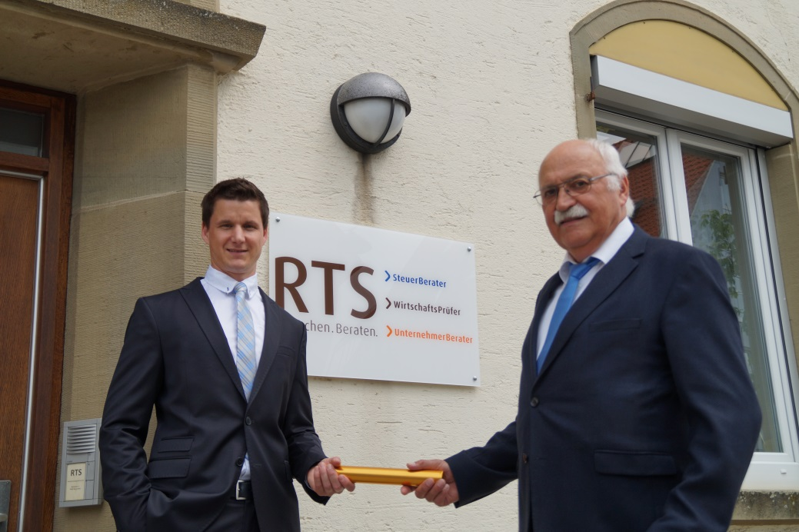

Staffelstabübergabe bei der RTS: Helmut Link (re.) übergibt den Staffelstab an Marcel Härle

Steuerberater Helmut Link (70) hat zum Jahreswechsel die Standortleitung der Kanzlei RTS Neuenstein an Marcel Härle (37) übertragen. Mehr als 33 Jahre beriet Link klein- und mittelständische Unternehmer aus der Region Hohenlohe. Zu seinen Kunden zählen Greiner GmbH Fahrzeugtechnik und Karl Hüftle GmbH (Elektro Sanitär Heizung). Seine Arbeit führt nun Steuerberater Marcel Härle weiter.

Neben der Steuerberatung heimischer Unternehmen engagiert sich **Helmut Link** (Steuerberater, Dipl.-Betriebswirt, Dipl.-Finanzwirt)seit mehr als 30 Jahren aktiv im Neuensteiner Handels- und Gewerbeverein (HGV). Als ehemaliges Mitglied im Gemeinderat verantwortete er außerdem die Aufgaben im kommunalpolitischen Geschehen mit. „Hohenlohe ist ein Landkreis mit Tradition und Zukunft. Ich konnte hier meine privaten sowie beruflichen Interessen verwirklichen. Meinem Nachfolger Marcel Härle wünsche ich eine ebenso gute und erfolgreiche Integration in Hohenlohe und insbesondere in Neuenstein.“

**Marcel Härle** (Steuerberater, Dipl.-Betriebswirt, Fachberater für Internationales Steuerrecht) stieg im März 2016 in die RTS mit ein, um Seite an Seite mit Helmut Link die regionalen Gegebenheiten und die Unternehmen kennen zu lernen. Seit November 2016 ist der Familienvater und gebürtige Abstatter Standortleiter des zehnköpfigen Steuerbüros. Er engagiert sich bei den Wirtschaftsjunioren Heilbronn Franken, Hohenlohe sowie im HGV Neuenstein. Neben der bereits durchgeführten optischen Umgestaltung der Büroräume plant er den Ausbau der Fachgebiete „digitale Buchhaltung“ und Unternehmensnachfolge.

**Hintergrund**

**RTS Steuerberatungsgesellschaft KG:** Unter dem Slogan **„Menschen. Beraten.“** berät und begleitet das Unternehmen vor allem regionale Kleinunternehmer und mittelständische Unternehmen. Besonders spezialisiert sind die Steuerfachkräfte auf Firmen mit fünf bis 100 Mitarbeitern. Neben den klassischem Steuerleistungen (Lohnbuchhaltung, Finanzbuchhaltung und Jahresabschlusserstellung) bieten sie steuerliche Gestaltungsberatung an. RTS Neuenstein ist einer von derzeit 20 Standorten der RTS-Gruppe in Baden-Württemberg.

**Pressekontakt**

Für Presserückfragen steht Ihnen Marcel Härle vor Ort gerne zur Verfügung:

Marcel Härle, Tel. +49 7942 9104-1470, [marcel.haerle@rtskg.de](mailto:marcel.haerle@rtskg.de)

RTS Steuerberatungsgesellschaft KG, Bahnhofstr. 7, 74632 Neuenstein

<http://www.rtskg.de/steuerberater-neuenstein.html>

Neuenstein, 28.03.2017